
Дитинство без насильства
Дитячі очі чисті, щирі
В них видно наміри й думки,
Вони хоч чорні, сині, сірі
Бувають радісні й сумні.

Занадто часто у житті ми зустрічаємося з жорстокістю або стаємо її свідками. На жаль, вона не обминає і найбільш вразливих членів суспільства - дітей.
Насильство – це будь-які навмисні дії одної людини по відношенню до іншої, які порушують її конституційні права й свободи і наносять їй моральну шкоду, шкоду її фізичному чи психічному здоров’ю.

Види насильства:
Фізичне насильство
нанесення тілесних ушкоджень, які завдають болю, призводять до порушень психічного та фізичного здоров’я, чи навіть смерті;

Психологічне насильство
тиск на психіку іншої людини, який проявляється у нанесенні словесних образ, погроз, залякуванні, переслідуванні;

Сексуальне насильство
зазіхання на статеву недоторканість особи, а також дії сексуального характеру по відношенню до неповнолітнього.

Економічне насильство
примушування дитини до жебракування, обмеження у доступі до кишенькових грошей, позбавлення житла, їжі, одягу, псування особистого майна;

Насильству та жорстокому поводженню можна запобігти, а у випадку коли вони трапляються, на них треба ефективно та негайно реагувати!
Що робити, якщо ти став жертвою шкільного насилля чи знаєш, що когось ображають?

- Розкажи про це дорослим – батькам, класному керівнику, директору школи, психологу.
- Уникайте місць, в яких можна стати жертвою шкільного насилля.
- Ходи разом з друзями.
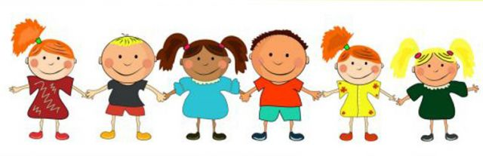
- Нападнику важливо, щоб ти звернув на нього увагу, боявся його, тому намагайся не помічати його та ігнорувати виклики у твою адресу.


Поради для підлітків
- Поговори зі своїми батьками або іншими відповідальними дорослими про те, що ти можеш зробити для того, щоб не піддаватися насильству.
- Якщо ти опинився (опинилася) у середовищі, в якому ти відчуваєш небезпеку, піди з цього місця якнайшвидше.
- Якщо хтось намагається схилити тебе до сексуального контакту, чітко дай зрозуміти своїми словами та діями, що ти цього не хочеш. У разі потреби поклич на допомогу.
- Якщо до тебе було застосовано фізичне чи сексуальне насильство або тебе змусили зробити щось, чого ти не хотів (не хотіла), негайно повідом про це своїх друзів, батьків або інших відповідних служб. Вони можуть надати тобі необхідний допомогу і підтримку, запобігти повторним актам насильства та притягнути зловмисників до відповідальності.
Повідомлення для батьків
Що вам потрібно знати!
Обговорення проблеми насильства з вашим сином або донькою може допомогти їм захиститися себе. При цьому підвищується вірогідність того, що вони звернуться по допомогу у разі, якщо стануть жертвами насильства.

Що вам потрібно робити?
- Говоріть зі своїм сином або донькою про те, як уникнути насильства, і куди звернутись, якщо вони стали жертвами насильства.
- Давайте приклад власною поведінкою - не застосовуйте насильства у вирішенні питань з вашим сином або донькою, а також з іншими людьми.
- Співпрацюйте з членами суспільства з метою інформування про небезпеки насильства,докладайте зусиль для того, щоб запобігти йому та притягнути зловмисників до відповідальності.

Телефони довіри
- – Дитяча лінія 116 111 або 0 800 500 225;

- – Гаряча телефонна лінія щодо булінгу 116 000;
- – Гаряча лінія з питань запобігання насильству 116 123 або 0 800 500 335;
- – Уповноважений Верховної Ради з прав людини 0 800 50 17 20;
- – Уповноважений Президента України з прав дитини 044 255 76 76;
- – Центр надання безоплатної правової допомоги
0 800 213 103;
- – Національна поліція України 102.

